Факультет Программной Инженерии и Компьютерной Техники

Лабораторная работа №2
Синтез помехоустойчивого кода
Вариант 25

Выполнил:
Варфоломеев Никита Денисович
Группа P3112
Проверил:
Авксентьева Елена Юрьевна
к.п.н. доцент
Содержание
Задание 3
Основное решение 4
Схема декодирования классического кода Хэмминга (7;4) изображена на Рисунке 1 4
1) №21 4
2) №48 4
3) №75 5
4) №102 5
Схема декодирования классического кода Хэмминга (15;11) изображена на Рисунке 2 6
5) №26 6
6) № (21+48+75+102+26) * 4 = 1088 7
Дополнительное задание 7
Заключение 7
Источники 7

Задание
1) Определить свой вариант задания с помощью номера в ISU (он же номер студенческого билета). Вариант выбирается как:
• Вычислить произведение 4-й цифры номера ISU и 5-й цифры номера ISU.
• К полученному числу прибавить 6-ю цифру номера ISU.
• Если полученный вариант больше 99, то необходимо вычесть из него 99.
• То есть если номер ISU = 125598, то это 5*9 + 8 = 45 + 8 = 53 - 40 = 13-й вариант.
• Если номер ISU = 467205, то это 2*0 + 5 = 7-й вариант.
2) На основании номера варианта задания выбрать набор из 4 полученных сообщений в виде последовательности 7-символьного кода.
3) Построить схему декодирования классического кода Хэмминга (7;4), которую представить в отчёте в виде изображения.
4) Показать, исходя из выбранных вариантов сообщений (по 4 у каждого – часть №1 в варианте), имеются ли в принятом сообщении ошибки, и
если имеются, то какие. Подробно прокомментировать и записать правильное сообщение.
5) На основании номера варианта задания выбрать 1 полученное сообщение в виде последовательности 15-символьного кода.
6) Построить схему декодирования классического кода Хэмминга (15;11), которую представить в отчёте в виде изображения.
7) Показать, исходя из выбранного варианта сообщений (по 1 у каждого – часть №2 в варианте), имеются ли в принятом сообщении ошибки, и если имеются, то какие. Подробно прокомментировать и записать правильное сообщение.
8) Сложить номера всех 5 вариантов заданий. Умножить полученное число на 4. Принять данное число как число информационных разрядов в передаваемом сообщении. Вычислить для данного числа
минимальное число проверочных разрядов и коэффициент избыточности.
9) Дополнительное задание №1 (позволяет набрать от 86 до 100 процентов от максимального числа баллов БаРС за данную лабораторную). Сделать себе учётную запись на https://gitlab.se.ifmo.ru/.
10) Написать программу на любом языке программирования, которая на вход получает набор из 7 цифр «0» и «1», записанных подряд, анализирует это сообщение на основе классического кода Хэмминга (7,4), а затем выдает правильное сообщение (только информационные биты) и указывает бит с ошибкой при его наличии.

Основное решение

Схема декодирования классического кода Хэмминга (7;4) изображена на Рисунке 1
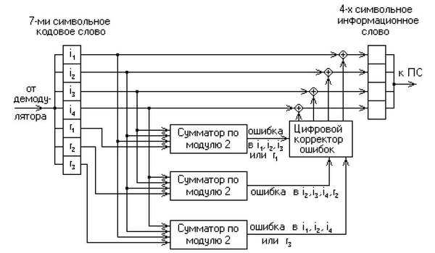
Рисунок 1

1) №21
r₁ | r₂ | i₁ | r₃ | i₂ | i₃ | i₄
0 | 0 | 1 | 0 | 1 | 0 | 1
s₁ = r₁ ⊕ i₁ ⊕ i₂ ⊕ i₄ = 0 ⊕ 1 ⊕ 1 ⊕ 1 = 1
s₂ = r₂ ⊕ i₁ ⊕ i₃ ⊕ i₄ = 0 ⊕ 1 ⊕ 0 ⊕ 1 = 0
s₃ = r₃ ⊕ i₂ ⊕ i₃ ⊕ i₄ = 0 ⊕ 1 ⊕ 0 ⊕ 1 = 0
 | 1 | 2 | 3 | 4 | 5 | 6 | 7
2^{x} | r₁ | r₂ | i₁ | r₃ | i₂ | i₃ | i₄ | s
1 | X | - | X | - | X | - | X | s₁
2 | - | X | X | - | - | X | X | s₂
4 | - | - | - | X | X | X | X | s₃
S = (s₁, s₂, s₃) = 100 ⇒ ошибка в символе r₁
Правильное сообщение: 1010101

2) №48
r₁ | r₂ | i₁ | r₃ | i₂ | i₃ | i₄
0 | 1 | 1 | 0 | 0 | 0 | 0
s₁ = r₁ ⊕ i₁ ⊕ i₂ ⊕ i₄ = 0 ⊕ 1 ⊕ 0 ⊕ 0 = 1
s₂ = r₂ ⊕ i₁ ⊕ i₃ ⊕ i₄ = 1 ⊕ 1 ⊕ 0 ⊕ 0 = 0
s₃ = r₃ ⊕ i₂ ⊕ i₃ ⊕ i₄ = 0 ⊕ 0 ⊕ 0 ⊕ 0 = 0
 | 1 | 2 | 3 | 4 | 5 | 6 | 7
2^{x} | r₁ | r₂ | i₁ | r₃ | i₂ | i₃ | i₄ | s
1 | X | - | X | - | X | - | X | s₁
2 | - | X | X | - | - | X | X | s₂
4 | - | - | - | X | X | X | X | s₃
S = (s₁, s₂, s₃) = 100 ⇒ ошибка в символе r₁
Правильное сообщение: 1110000

3) №75
r₁ | r₂ | i₁ | r₃ | i₂ | i₃ | i₄
1 | 0 | 0 | 1 | 0 | 1 | 1
s₁ = r₁ ⊕ i₁ ⊕ i₂ ⊕ i₄ = 1 ⊕ 0 ⊕ 0 ⊕ 1 = 0
s₂ = r₂ ⊕ i₁ ⊕ i₃ ⊕ i₄ = 0 ⊕ 0 ⊕ 1 ⊕ 1 = 0
s₃ = r₃ ⊕ i₂ ⊕ i₃ ⊕ i₄ = 1 ⊕ 0 ⊕ 1 ⊕ 1 = 1
 | 1 | 2 | 3 | 4 | 5 | 6 | 7
2^{x} | r₁ | r₂ | i₁ | r₃ | i₂ | i₃ | i₄ | s
1 | X | - | X | - | X | - | X | s₁
2 | - | X | X | - | - | X | X | s₂
4 | - | - | - | X | X | X | X | s₃
S = (s₁, s₂, s₃) = 001 ⇒ ошибка в символе r₃
Правильное сообщение: 1000011

4) №102
r₁ | r₂ | i₁ | r₃ | i₂ | i₃ | i₄
1 | 1 | 0 | 0 | 1 | 1 | 0
s₁ = r₁ ⊕ i₁ ⊕ i₂ ⊕ i₄ = 1 ⊕ 0 ⊕ 1 ⊕ 0 = 0
s₂ = r₂ ⊕ i₁ ⊕ i₃ ⊕ i₄ = 1 ⊕ 0 ⊕ 1 ⊕ 0 = 0
s₃ = r₃ ⊕ i₂ ⊕ i₃ ⊕ i₄ = 0 ⊕ 1 ⊕ 1 ⊕ 0 = 0
 | 1 | 2 | 3 | 4 | 5 | 6 | 7
2^{x} | r₁ | r₂ | i₁ | r₃ | i₂ | i₃ | i₄ | s
1 | X | - | X | - | X | - | X | s₁
2 | - | X | X | - | - | X | X | s₂
4 | - | - | - | X | X | X | X | s₃
S = (s₁, s₂, s₃) = 000 ⇒ ошибок нет
Правильное сообщение: 1100110

Схема декодирования классического кода Хэмминга (15;11) изображена на Рисунке 2
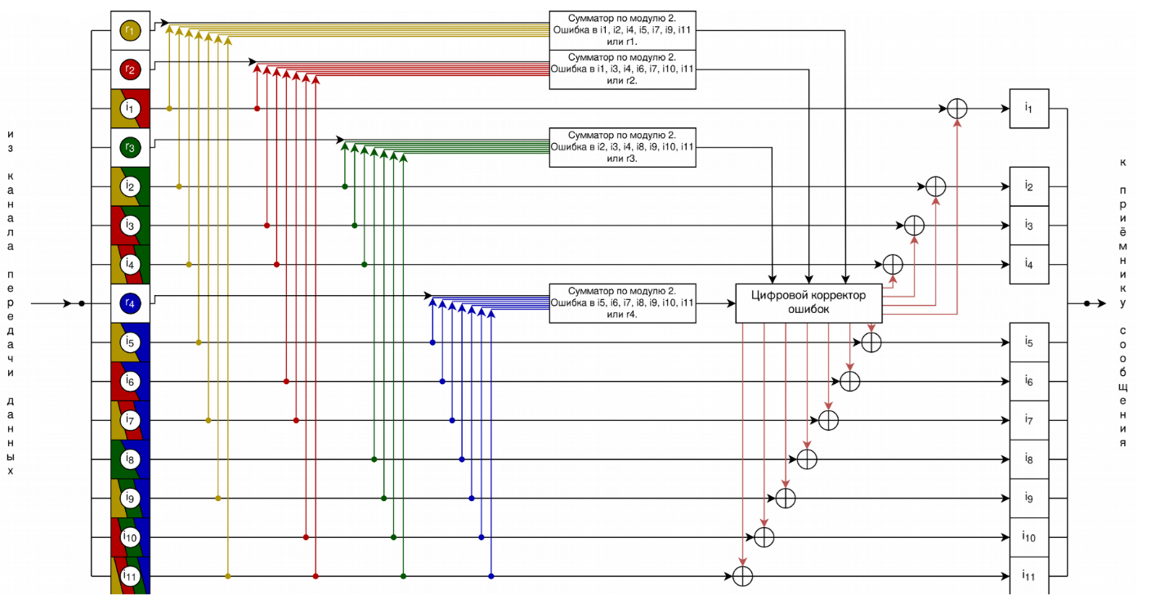
Рисунок 2

5) №26
r₁ | r₂ | i₁ | r₃ | i₂ | i₃ | i₄ | r₄ | i₅ | i₆ | i₇ | i₈ | i₉ | i₁₀ | i₁₁
0 | 0 | 0 | 0 | 0 | 0 | 0 | 0 | 0 | 0 | 1 | 1 | 0 | 1 | 0
s₁ = r₁ ⊕ i₁ ⊕ i₂ ⊕ i₄ ⊕ i₅ ⊕ i₇ ⊕ i₉ ⊕ i₁₁ = 0 ⊕ 0 ⊕ 0 ⊕ 0 ⊕ 0 ⊕ 1 ⊕ 0 ⊕ 0 = 1
s₂ = r₂ ⊕ i₁ ⊕ i₃ ⊕ i₄ ⊕ i₆ ⊕ i₇ ⊕ i₁₀ ⊕ i₁₁ = 0 ⊕ 0 ⊕ 0 ⊕ 0 ⊕ 0 ⊕ 1 ⊕ 0 ⊕ 0 = 1
s₃ = r₃ ⊕ i₂ ⊕ i₃ ⊕ i₄ ⊕ i₈ ⊕ i₉ ⊕ i₁₀ ⊕ i₁₁ = 0 ⊕ 0 ⊕ 0 ⊕ 0 ⊕ 1 ⊕ 0 ⊕ 0 ⊕ 0 = 0
s₄ = r₄ ⊕ i₅ ⊕ i₆ ⊕ i₇ ⊕ i₈ ⊕ i₉ ⊕ i₁₀ ⊕ i₁₁ = 0 ⊕ 0 ⊕ 0 ⊕ 1 ⊕ 1 ⊕ 0 ⊕ 0 ⊕ 0 = 0
 | 1 | 2 | 3 | 4 | 5 | 6 | 7 | 8 | 9 | 10 | 11 | 12 | 13 | 14 | 15
2^{x} | r₁ | r₂ | i₁ | r₃ | i₂ | i₃ | i₄ | r₄ | i₅ | i₆ | i₇ | i₈ | i₉ | i₁₀ | i₁₁ | s
1 | X | - | X | - | X | - | X | - | X | - | X | - | X | - | X | s₁
2 | - | X | X | - | - | X | X | - | - | X | X | - | - | X | X | s₂
4 | - | - | - | X | X | X | X | - | - | - | - | X | X | X | X | s₃
8 | - | - | - | - | - | - | - | X | X | X | X | X | X | X | X | s₄
S = (s₁, s₂, s₃, s₄) = 1100 ⇒ ошибка в символе i₁
Правильное сообщение: 001000000011010

6) № (21+48+75+102+26) * 4 = 1088
Пусть в сообщении с 1088 информационными разрядами r проверочных, тогда общее количество разрядов в сообщение должно быть меньше или равно 2^{r} – 1, а самих информационных разрядов не больше 2^{r} – 1 – r.
1088 ≤ 2^{r} – 1 – r
Минимальное число проверочных разрядов: r = 11
Коэффициент избыточности: $\frac{r}{r+i}$ = $\frac{11}{1088+11}$ ≈ 0,01…

Дополнительное задание
Для проверки сообщения на основе кода Хэмминга (7; 4) понадобилось написать программу на языке Python, код которой представлен ниже.
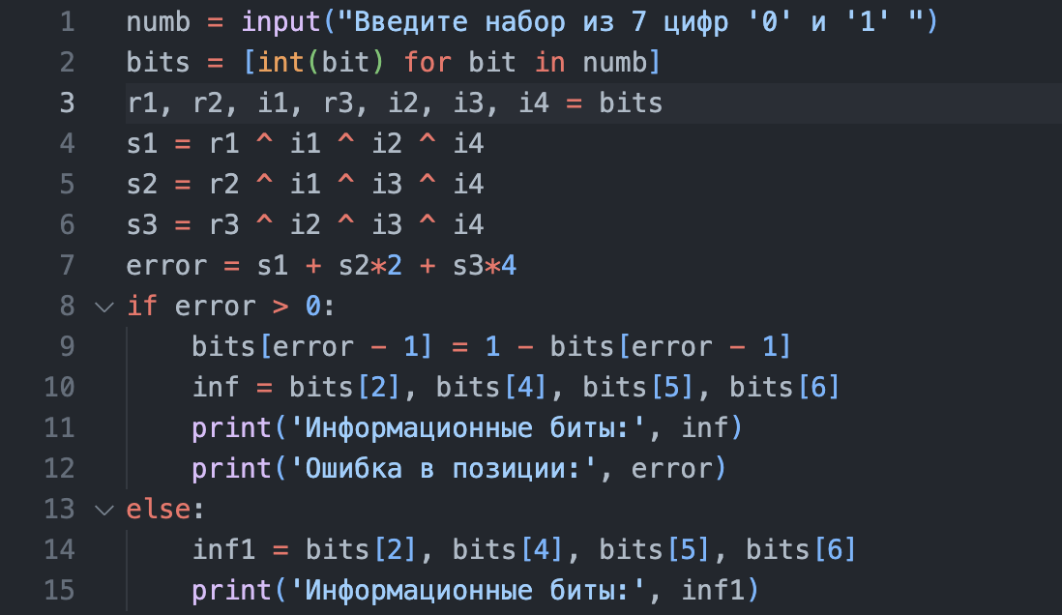

Заключение
В ходе работы узнал принцип работы помехоустойчивого кода Хэмминга, научился самостоятельно обрабатывать и исправлять ошибки в нём.

Источники
- Балакшин П.В. Информатика Лекция 2, 2025 - https://t.me/balakshin_students/358
- Основы цифровой радиосвязи. Помехоустойчивое кодирование: метод. Указания / сост. Д. В. Пьянзин. – Саранск: Изд-во Мордов. ун-та, 2009 – 16с.
- Коды и устройства помехоустойчивого кодирования информации / сост. Королев А.И. – Мн.: , 2002. с.286

